Id del proyecto | FI-LA-001/2025 | Nombre del proyecto | Electrificación en Zonas Rurales. Programa Piloto: Cadereyta, Colón, Jalpan Querétaro
Patrocinador | SECIHTI, FIUAQ, UNAM | Responsable | Dr. Miguel Ángel Martínez Prado  M en C. José Luis Avendaño
Preparado por | Adriana Rojas Molina  Martha Lucía Saavedra Rivera | Fecha | 27 de febrero 2025
Propósito/Necesidades de negocio/Requerimientos:
Descripción del problema
El Gobierno de México, desde hace ya varios años, ha propuesto y ejecutado diversas políticas y estrategias para lograr la electrificación del país al 100%. Estas estrategias se han enfocado principalmente en fortalecer e incrementar la infraestructura eléctrica, promover la inversión y garantizar el acceso universal a la energía eléctrica.
En lo que se refiere al objetivo de garantizar el acceso universal a la energía eléctrica, a partir del año 2017, la Secretaría de Energía y la Comisión Federal de Electricidad incrementaron el impulso al uso y generación de energía renovable a través de sistemas solares o híbridos, para la electrificación de comunidades rurales y zonas urbanas marginadas.
El impulso al empleo de sistemas solares o híbridos en comunidades rurales obedece a que para la electrificación de dichas comunidades se tienen dos opciones. La primera opción consiste en extender la red eléctrica (línea convencional de la CFE), la segunda opción consiste en emplear sistemas aislados solares. La elección entre ambas opciones se basa sobre todo en los costos que implica implantar una u otra. A continuación, se presenta una comparación general de costos para una comunidad rural de 10 viviendas ubicada a 10 km del último punto de suministro. (Cambia 2010, Gamada 2019, Tupanel.solar s.f)
Criterio | Extensión de Red (CFE) | Sistema Solar Aislado
Costo inicial total | $5,150,000- $25,400,000 MXN | $500,000-$800,000 MXN
Costo a 20 año | $5,150,000-$25,400,000 MXN | $900,000-$1,400,000 MXN
Costo por vivienda | $515,000-Tabla2,540,00 MXN | $90,000-$140,000 MXN
Tiempo de Instalación | Meses o años | Semanas o meses
Mantenimiento | Bajo (CFE lo maneja) | Moderado (baterías,paneles)
Tabla 1.-Comparación de costos entre las opciones: extender red eléctrica convencional y emplear sistemas solares fotovoltaicos
En el año 2021, el Instituto Nacional de Ecología y Cambio Climático (INECC) en conjunto con la Secretaría de Medio Ambiente y Recursos Naturales (SEMARNAT) y el National Renewable Energy Laboratory (NREL) elaboraron un informe en que se analizaron los resultados y desafíos que han tenido a lo largo de los años, diversos programas de generación de energía renovable en comunidades rurales.
Entre los principales desafíos mencionados en el informe se encuentran:
- La necesidad de un modelo de gestión que incluya operación, mantenimiento, resolución de conflictos y participación comunitaria.
- La sostenibilidad financiera a lo largo de la vida útil de los sistemas.
- Los problemas sociales y de gestión, como conflictos intracomunitarios y disputas de propiedad.
- Las dificultades para realizar la capacitación y lograr la participación comunitaria para el mantenimiento de los equipos
- Los altos costos de integración y construcción de sistemas de generación y almacenamiento de energía
- El aumento del consumo energético una vez que los usuarios tienen acceso a la electricidad
- La falta de información pública accesible sobre la cobertura de cuotas de sostenibilidad y el funcionamiento de instalaciones
- El riesgo de incumplimiento de pago y falta de historial crediticio de los consumidores (cuando hay inversión privada)
En el año 2025, aún sigue vigente el reto de electrificar el 100% del territorio nacional. Según datos del Gobierno de México (2025), el 0.4% de los hogares en México, no cuenta con energía eléctrica, es decir, hoy en día existen 500,000 hogares y alrededor de 1.7 millones de personas que están en estado de vulnerabilidad y pobreza energética. Durante el ciclo escolar 2022-2023, una de cada tres escuelas primarias y secundarias comunitarias no tienen acceso a electricidad (Expansión, 2024)

La pobreza energética impacta negativamente la calidad de vida de las comunidades de diversas maneras, p.ej el uso de leña o carbón para cocinar y calentar los hogares, con su consecuente emisión de contaminantes al interior de los hogares, son el origen de diversas enfermedades respiratorias tales como bronquitis y neumonía así como de diferentes afecciones oculares debido a la exposición prolongada de humo. La ausencia de energía impide: la operación de pequeños negocios, la refrigeración de alimentos y medicinas, el acceso a herramientas eléctricas para diversas actividades económicas lo que limita la generación de empleo local. Además, la falta de iluminación en las calles aumenta el riesgo de accidentes y limitan la movilidad de los habitantes de las comunidades

Descripción del proyecto
El proyecto propuesto plantea abordar la electrificación a todas las zonas del país a través de:
- Diseño e implementación de un sistema de generación de energía fotovoltaica con un 51% de sus componentes de integración nacional. Actualmente un sistema fotovoltaico tiene un 46% de sus componentes con integración nacional.
- Diseño de software y hardware (tecnología y patentes) para inversores de energía, que incluyen:
  - una topología eficiente (sistemas de onda sinusoidal),
  - algoritmo de control térmico
  - diseño e implementación de modulación por ancho de pulso (PWM, SPWM) eficientes
  - diseño y desarrollo de firmware eficiente para control PID en tiempo real diseño y desarrollo de software de protección y seguridad
- Diseño y desarrollo de software (Battery Management System) con IA
- Diseño de un marco metodológico y estrategias para diseñar e integrar sistemas de generación de energía fotovoltaica en su modalidad aislada o distribuida, que cumpla con las normas mexicanas (NOM-001-SEDE-2021, CFE G0100-04, NMX-J-643-ANCE 2011)
- Diseño de un marco metodológico y estrategias para lograr la sostenibilidad de los sistemas fotovoltaicos propuestos a través de la participación social de la población y mediante un proceso participativo continuo y creciente, que asegure la planeación, desarrollo y operación de la infraestructura para la sostenibilidad de los sistemas instalados
- Se propone el empleo de los marcos metodológicos propuestos en un ejercicio piloto en el estado de Querétaro en el que se incluyen las comunidades: El Hortelano, Las Joyas, El Torno, Rancho La Luz y El Chivo en el municipio de Cadereyta, Tierra Adentro en el municipio de Colón y La Cercada en el municipio de Jalpan, para su validación.

Es importante señalar que este proyecto se relaciona de manera directa con Proyectos Estratégicos de Tecnología e Innovación. Planteados por el SECIHTI (CONAHCYT):
Estrategia I+D+i para Semiconductores
    - Desarrollar fabricación local de semiconductores de potencia (IGBTs,MOFET’s, SiC)
    - Expandir la producción de componentes electrónicos y magnéticos a través del laboratorio Nacional Conahcyt en Microtecnología y Semiconductores
Estrategias I+D+i para Litio Mexicano
    - Continuar con el desarrollo de extracción de carbonato de litio en arcillas mexicanas
    - Continuar con la investigación de materiales para electrodos y electrolitos sólidos.
    - Verificar avance del proyecto: desarrollo de infraestructura para ensamblaje de baterías de iones de litio a nivel laboratorio y ver factibilidad para hacer a escala industrial
En lo que se refiere a la producción de paneles solares a nivel nacional para disminuir la dependencia en la importación de paneles solares, se propone:
    - Desarrollar producción local de silicio, vidrio solar templado, encapsulantes, marcos de aluminio
    - Impulsar la creación de fábricas de celdas y paneles solares (hornos de purificación de silicio y procesos de fabricación avanzados. Así como de fábricas de capaces de producir baterías con capacidad superior al GWh
    - Crear y establecer medidas financieras y políticas públicas (p.ej aumentar la inversión económica en I+D, crear incentivos fiscales específicos para la industria de la energía renovable, políticas públicas para fortalecer la industria

Objetivo/Estrategia que soporta al proyecto
La Facultad de Ingeniería de la Universidad Autónoma de Querétaro, a través de la Licenciatura en Ingeniería en Automatización siempre ha buscado cumplir con su misión de formar profesionistas de alto nivel con capacidad, habilidades y conocimientos solidos en ingeniería y un alto sentido social que generen soluciones de ingeniería para responder a las necesidades del sector industrial, académico y social.
Para realizar los proyectos de impacto social la Facultad de Ingeniería cuenta con una Coordinación de Vinculación, un Departamento de Ingeniería Comunitaria y una plantilla de profesores e investigadores especialistas en diferentes disciplinas que en conjunto suman esfuerzos y recursos para realizar proyectos con impacto social.
Es importante señalar que el Departamento de Ingeniería Comunitaria tiene un papel muy importante en los proyectos con impacto social, ya que diseña y desarrolla procesos comunitarios con la participación de equipos multidisciplinarios, para proyectos que buscan proporcionar soluciones de ingeniería considerando aspectos sociales, económicos y ambientales
En lo que se refiere al proyecto de electrificación de comunidades rurales, la Facultad de Ingeniería ha estado trabajando en el desarrollo de marcos metodológicos para la electrificación de comunidades rurales. En el año 2021 se inició con la instalación de un sistema de generación fotovoltaico para una escuela rural en Las Joyas, Cadereyta de Montes.
En el presente año, se ha continuado con la validación y revisión de los marcos metodológicos empleados en el año 2021 en el proyecto de Las Joyas, empleándolos en caso de estudio: Proyecto de electrificación de la comunidad de Agua Blanca en el municipio de Pinal de Amoles.
La comunidad de Casa Blanca cuenta con 10 viviendas y 12 habitantes, se encuentra a 2,324 metros de altura y a una distancia de aproximadamente a 2.4 km al este de la cabecera municipal de Pinal de Amoles. La región cuenta con un clima templado húmedo con lluvias en verano y una temperatura media anual entre 12°C y 18°C, cuenta con una precipitación media anual de 1000 mm. En cuanto a flora cuenta con bosques de pino, cedro y encino. En lo que se refiere a fauna se encuentran especies tales como venado cola blanca, puma, tigrillo, gato montés, coyote, mapache y variedad de aves y reptiles. (Anexo 1)
En lo que respecta al proyecto de electrificación de la comunidad, se cuenta con el siguiente avance:
- En lo referente al Marco Metodológico para la Atención Social y Participación Comunitaria: Se ha realizado ya el Diagnóstico social y Participativo que incluyó la identificación de actores clave, la evaluación socioeconómica y cultural y la sensibilización y consulta comunitaria sobre la energía solar y sus beneficios. Actualmente se está trabajando en el plan para el diseño e implementación del programa de participación comunitaria. (Anexo 1: Ficha Indicadores de Marginación)
- En lo referente al Marco Metodológico para Diseño e integración de Sistemas de Generación de Energía Fotovoltaica: Se ha realizado el Diagnóstico y Evaluación del Sitio, el Diseño del Sistema Fotovoltaico, Instalación y Puesta en Marcha. Actualmente se está trabajando en la etapa de pruebas y validación (Anexo 2: Evidencia fotográfica)
El trabajo y actividades realizadas se han realizado a lo largo de 3 meses (diciembre-marzo).

Alcance del Proyecto
Se propone la instalación de sistemas de generación de energía fotovoltaica en 6 comunidades del estado de Querétaro: El Hortelano, Las Joyas, El Torno, Rancho La Luz y El Chivo en el municipio de Cadereyta, Tierra Adentro en el municipio de Colón y La Cercada en el municipio de Jalpan.
Se propone el empleo y validación de:
- Marco metodológico para el Diseño e Integración de Sistemas de Generación Fotovoltaica en su Modalidad Aislada o Distribuida par la electrificación de Zonas Rurales. Este marco cuenta con X fases:
  - Diagnóstico y evaluación del sitio
    - Identificación de necesidades energéticas
    - Evaluación de recursos solares
    - Evaluación de infraestructura existente
  - Diseño del sistema fotovoltaico
    - Dimensionamiento del sistema
    - Selección de tecnologías
    - Diseño de la configuración del sistema
  - Instalación y puesta en marcha
    - Implementación del sistema
    - Pruebas y validación
  - Mantenimiento y monitoreo
    - Plan de mantenimiento
    - Evaluación periódica de sistemas de monitoreo
- Marco metodológico para el diseño de HW y SW para integración de tecnología mexicana en la producción de inversores de energía (basado en en el modelo de desarrollo en espiral)
  - Análisis y Recolección de Información
    - Evaluación de las tecnologías nacionales disponibles
    - Revisión de normativas y estándares de calidad
  - Diseño de SW y HW
    - Definición de especificaciones técnicas
    - Selección de materiales y componentes
    - Modelado y simulación
  - Prototipado y Construcción
    - Ensamblaje del primer prototipo
    - Pruebas iniciales de funcionamiento
    - Identificación de fallos y optimización del diseño
  - Evaluación y Validación
    - Pruebas de eficiencia energética
    - Comparación con inversores comerciales
    - Validación bajo normativa mexicanas
  - Implementación y Producción Piloto
    - Optimización del diseño final
    - Producción de una serie piloto para pruebas en campo
  - Análisis de Datos
    - Análisis estadístico de pruebas y rendimiento
    - Comparación de eficiencia con tecnologías extranjeras
    - Evaluación de factibilidad económica y escalailidad del producto
- Marco metodológico para la atención social y comunitaria en la sostenibilidad de proyectos de electrificación con sistemas fotovoltaicos en zonas rurales
  - Diagnóstico social y participativo
    - Identificación de actores clave
    - Evaluación socioeconómica y cultural
    - Estrategias de sensibilización y consulta comunitaria
  - Diseño e implementación del programa de participación comunitaria
    - Formación y capacitación comunitaria
    - Creación de comités de energía comunitaria
    - Modelo de gestión y gobernanza energética y local
  - Estrategias para la sostenibilidad del proyecto
    - Mantenimiento y soporte técnico comunitario
    - Monitoreo y evaluación comunitaria
    - Integración con otras iniciativas de desarrollo rural

Alcance del proyecto:
- Proveer de energía solar fotovoltaica a hogares, escuelas de las comunidades mencionadas a través de sistemas de microrredes o sistemas aislados ara la electrificación de viviendas, proporcionando los servicios de iluminación (LED), conexión de refrigeradores, electrodomésticos básicos, bombas de agua o herramientas para desarrollo de una actividad económica.
- Impuso a la participación comunitaria a través de la capacitación en el uso y mantenimiento de los sistemas solares, organización de comités comunitarios para la gestión del proyecto, promoción del uso eficiente de la energía para maximizar beneficios
Supuestos
El proyecto se basa en los siguientes supuestos:
- Existe una necesidad de electrificación de la zona y que las familias están dispuestas a adoptar el sistema fotovoltaico
- Se espera que la comunidad colabore con la instalación, operación y mantenimiento del sistema
- Se asume que hay recursos económicos (conahcyt, cfe, sener) para implementar el proyecto
- Se supone que los gobiernos municipales y estatales respaldarán la iniciativa
Riesgos
- Falta de interés o resistencia al cambio por parte de algunas comunidades
- Dificultad en la sostenibilidad del sistema, si no hay suficiente capacitación o recursos para el mantenimiento
- Condiciones climáticas extremas (granizada, polvo, tormentas)
- Limitada capacidad de pago de los beneficiarios
Geografía
- Universidad Autónoma de Querétaro. Facultad de Ingeniería. Campus Cerro de las Campanas S/N. Colonia Centro Histórico
- El Hortelano, Las Joyas, El Torno, Rancho La Luz y El Chivo en el municipio de Cadereyta, Tierra Adentro en el municipio de Colón y La Cercada en el municipio de Jalpan
Tiempos y Costos
Tiempo aproximado duración del proyecto: 18 meses
Costo estimado de diseño de sistemas fotovoltaicos $670,000
Traslados (Gasolina y viáticos):$210,000
Diseño e implementación de SW y HW para inversores y administración energía en batería: $220,000

Organización
- Patrocinador SECIHTI
Dr. Luis Díaz de Leon, SECIHTI
- Patrocinador Camára de Diputados
Dr. Gilberto Herrera Ruiz, Diputado Federal 41 Distrito
- Responsable Técnico del proyecto UAQ
Dr. Miguel Prado, Facultad de Ingeniería, UAQ
- Responsable Investigación y Posgrado UAQ
Dr. Juan Carlos Jauregui Correa
- Responsable Ingeniería Comunitaria UAQ
M.en G.C. Natali Danahe Santiago Amezcua
- Enlace en la UAQ
Dra. Adriana Rojas Molina
- Colaboradores externos-UAQ
Dr. Eduardo Gómez
- Responsable de brigadas de trabajo
M.en C. José Luis Avendaño Juárez
- Responsable de Proyecto UNAM

Entregables
- Evidencias de la electrificación de cada una de las comunidades propuestas
- Prototipo de inversor de energía con tecnología mexicana HW y SW
- Patente de HW y SW para inversor y módulo de SW para gestión de energía en batería con IA
- Evidencias del modelo de gestión, mantenimiento y operación de los sistemas fotovoltaicos entregados para cada una de las comunidades propuestas
- Marco metodológico para el Diseño e Integración de Sistemas de Generación Fotovoltaica en su Modalidad Aislada o Distribuida para la Electrificación de Zonas Rurales
- Marco metodológico para la Atención Social y Participación Comunitaria en la Sostenibilidad de Proyectos de Electrificación con Sistemas Fotovoltaicos en Zonas Rurales
- Bitácora de actividades
Bibliografía
Gamarra Huambo, R. A. (2019). Diseño de un sistema de generación de energía eléctrica híbrido eólico-solar para el Fundo Huasacache de la U.C.S.M. [Tesis de licenciatura, Universidad Católica de Santa María]. Repositorio Institucional UCSM.

Candia García, F., & Domínguez Hernández, D. (2010). Prototipo de sistema híbrido de riego para zonas rurales de México. Revista PCTI – Ciencia, Tecnología e Innovación. Recuperado de https://pcti.mx/articulos/pcti-43-prototipo-de-sistema-hibrido-de-riego-para-zonas-rurales-de-mexico/

Tupanel.solar. (s.f.). Paneles solares híbridos. Recuperado el 4 de marzo de 2025, de https://tupanel.solar/paneles-solares-hibridos/

Instituto Nacional de Estadística y Geografía (INEGI). (s.f.). Climatología. INEGI. https://www.inegi.org.mx/temas/climatologia/#mapas

Instituto Nacional de Estadística y Geografía (INEGI). (s.f.). GAIA: Geografía y Medio Ambiente. INEGI. https://gaia.inegi.org.mx/

ANEXO 1

Elaborado el 3 de febrero de 2025

Unidad de Proyectos de Impacto Social y Comunitario (UPSICO)

Datos de la localidad

RUBRO | DATO | OBSERVACIONES
GRADO DE MARGINACIÓN
Porcentaje de población analfabeta de 15 años y más. | 18.18% | Inegi
Porcentaje de población de 15 años o más sin educación básica. | 45.45% | Inegi
Porcentaje de ocupantes en viviendas sin drenaje y excusado. | 100% sin drenaje  80% sin excusado | Tienen fosas sépticas y una vivienda no cuenta con baño.
Porcentaje de ocupantes en vivienda sin energía eléctrica. | 100% | Se considera el periodo previo a la instalación de fotoceldas en el mes de febrero de 2025
Porcentaje de ocupantes en vivienda sin agua entubada. | 100% | Cosechan el agua de la lluvia y la acarrean del manantial.
Porcentaje de ocupantes en vivienda con piso de tierra. | 0%
Porcentaje de ocupantes en vivienda con hacinamiento. | 0% | La comunidad ha sufrido un alto índice de emigración, teniendo como principal destino Pinal, Agua Amarga y los Estados Unidos.
Porcentaje de ocupantes en vivienda sin refrigerador. | 100% | Cuentan con dos paneles que solo alcanzan a abastecer energía para usar la licuadora y un rato la luz.
CONDICIONES GEOGRÁFICAS
Clima predominante en la localidad. | Templado subhúmedo.
Temperatura media anual en la localidad. | 18°C | El dato no es el particular de la comunidad, sino al polígono al que pertenece, en donde está incluidas otras localidades del municipio de Pinal de Amoles. Obtenido de Mapa Digital de México Versión 6.1
Nivel de lluvia en la localidad. | Precipitación media anual 1000 mm | El dato no es el particular de la comunidad, sino al polígono al que pertenece, en donde está incluidas otras localidades del municipio de Pinal de Amoles. Obtenido de Mapa Digital de México Versión 6.1
Tipo de vegetación en la localidad. | Bosque
Servicios existentes | 1 manantial permanente  1 manantial de temporal  Fosas sépticas | La comunidad cuenta con 6 viviendas.  La población colecta el agua de la lluvia, todos cuentan con una cisterna de 10 mil L, solo dos, de las 6 viviendas, tienen adicional una cisterna de ferrocemento de 12 mil L, ambas familias mencionan que con estos 22 mil L casi logran abastecerse un año.  Tienen un manantial, a 30 min a pie, donde lavan la ropa y del que acarrean agua. En época de lluvias aparece un manantial de temporal y también se proveen de ahí.  Para el manejo de desechos cuentan con fosas sépticas. Solo en una vivienda de las 6 mencionan que no cuentan con baño por lo que hacen sus necesidades en el cerro.
Principal actividad económica. | Trabajo agrícola y en la construcción. | No existe una fuente de trabajo en la comunidad, los señores trabajan por jornales en lo que les vaya saliendo, principalmente los ocupan en trabajos agrícolas o de albañilería
CONDICIONES DE LAS VIVIENDAS
Número de viviendas. | 10 | Existen 10 viviendas
Estado de las viviendas. | indefinido. Se necesita especificar qué elementos considerar para la evaluación | Todas las casas cuentan por lo menos con un espacio para dormir y un espacio para la elaboración de alimentos y en 9 de 10 cuentan con baño de fosa séptica.
Clase de vivienda. | Otro | 6 de las 10 viviendas se localizan en un predio y cuatro en un predio plurifamiliar. El tipo de construcción de las viviendas se caracteriza por ser habitaciones independientes, con un patio central que las conecta, incluso pequeños huertos o jardines de 1*1 m, en algunos casos pequeños pasillos y espacios de descanso.
Material de construcción de las viviendas. | Cemento y adobe  Lamina, madera. | Los cuartos más antiguos están construidos con adobe, con techo de dos aguas construido con lámina y en su interior cuentan con un tapanco elaborado con madera donde tradicionalmente las personas resguardaban sus cosechas, principalmente el maíz. Las habitaciones más actuales están construidas con block y con el techo colado de cemento. Solo en una habitación se pudo observar que el techo no tenía lámina, estaba construido con madera y bolsas negras para protegerse del clima. Predominan las puertas de madera elaboradas de forma rústica con materiales de la región.
Riesgos. | Otro | Corto plazo, que no se logren acuerdos, por parte de los usuarios, para el mantenimiento del sistema.  Que lo anterior deriva en la falta de presupuesto para la sustitución de los elementos que vayan requiriendo ser cambiados en el sistema.  Que la tecnología no dé el rendimiento y durabilidad esperado o presente continuamente fallas técnicas.  Que la población no se capacite en el mantenimiento de su sistema y dependa de externos.
Potenciales usos de la electricidad. | Para facilitar las tareas del hogar, mejorar la alimentación y el acceso a alimentos y el desarrollo de proyectos productivos | También mencionaron que para atender a sus enfermos por la noche, tener un espacio para cuidados personales y poder adquirir otros aparatos como molinos, extractores de jugos, planchas, lavadora y hasta una televisión.

https://www.inegi.org.mx/temas/climatologia/#mapas
https://gaia.inegi.org.mx/

ANEXO 2

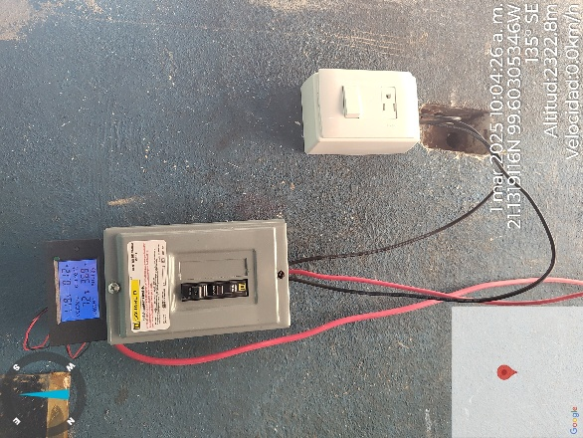 | 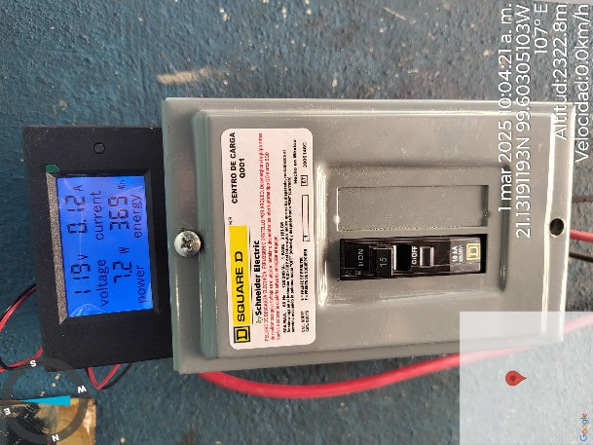
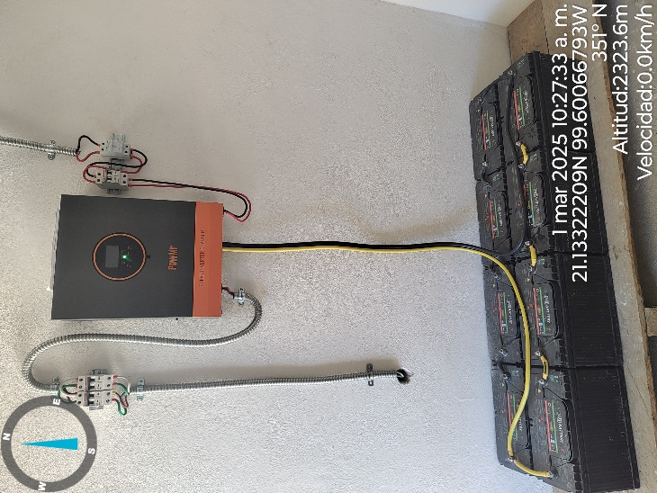 | 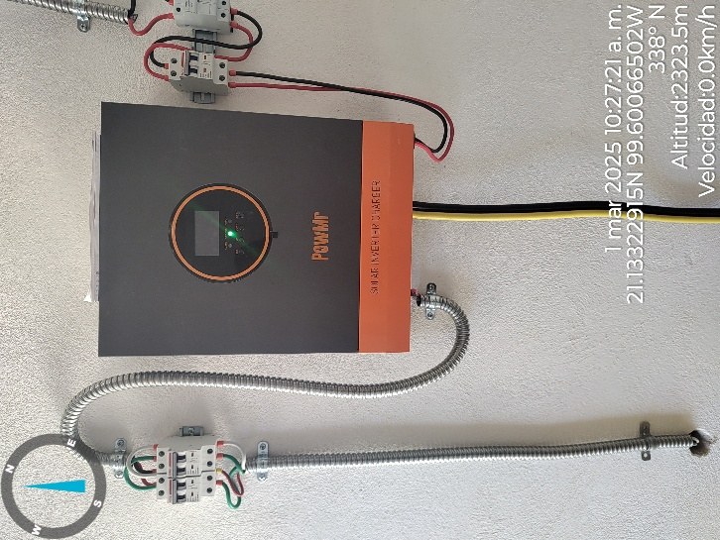
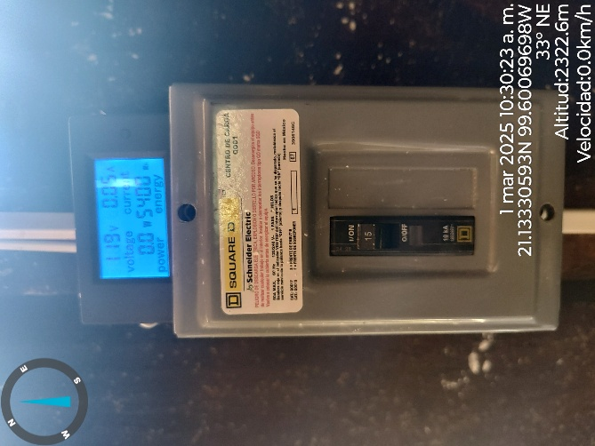 | 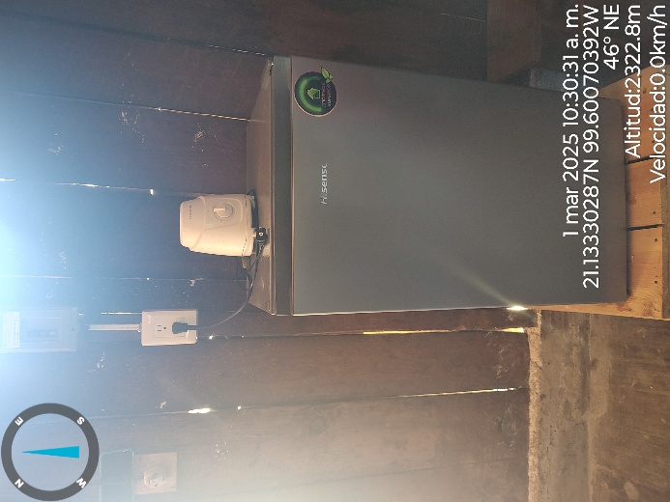
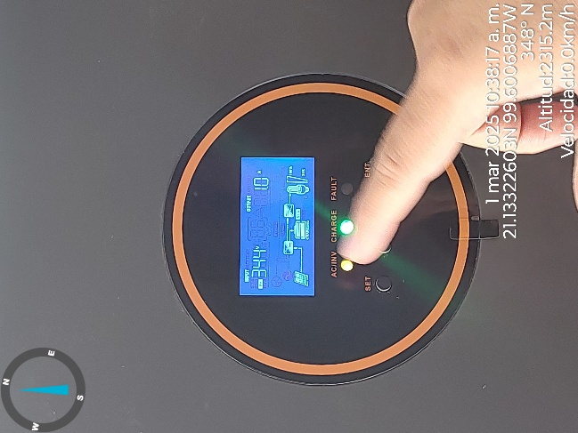 | 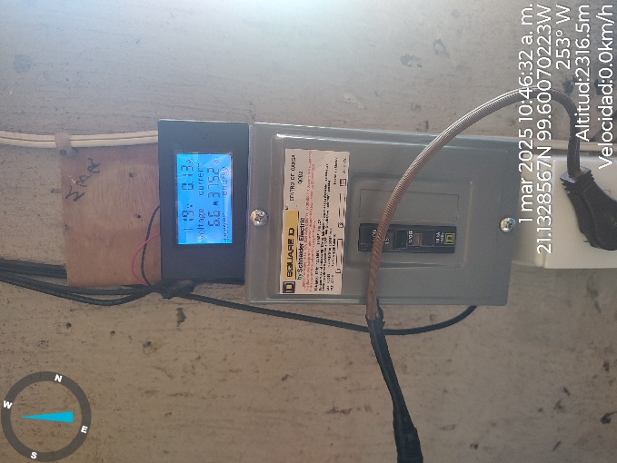
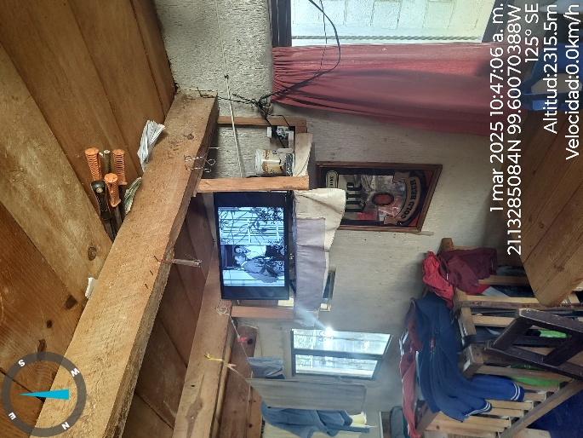 | 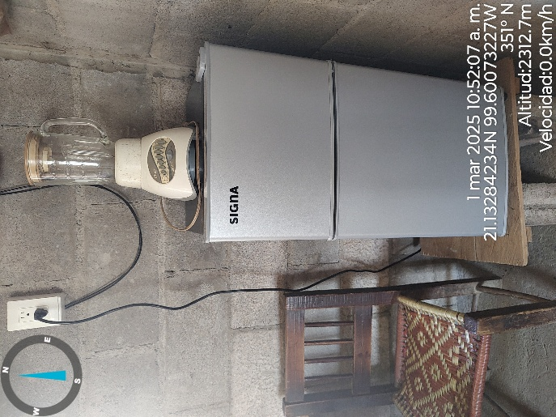
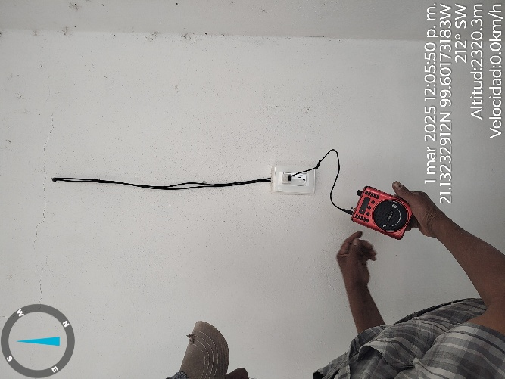 | 